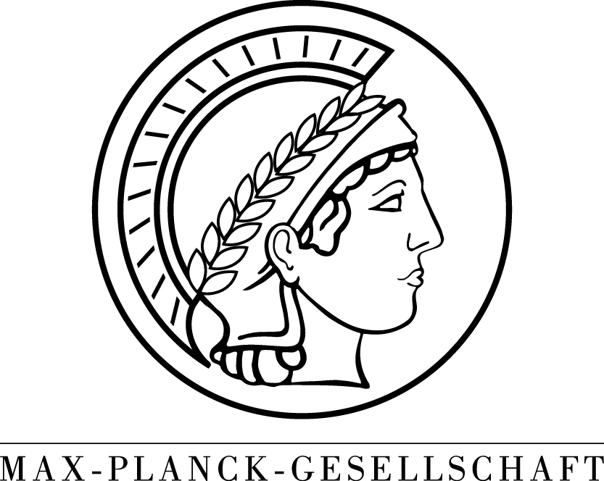
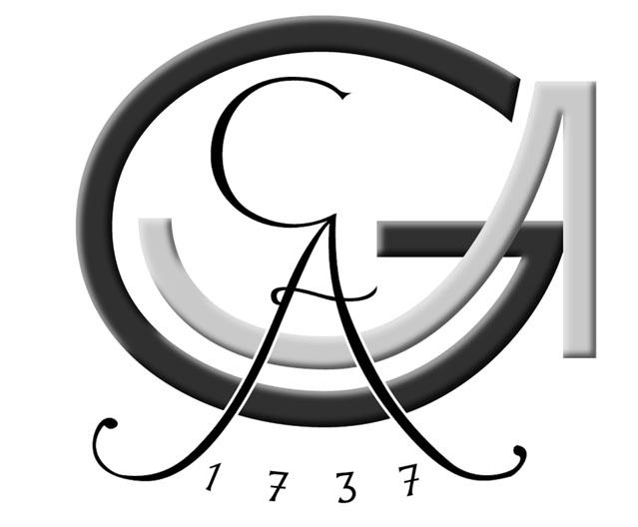

Die Georg-August-Universität zu Göttingen, das Göttinger Max-Planck-Institut für Geschichte und die Herzog August Bibliothek Wolfenbüttel haben eine International Max Planck Research School zum Thema Werte und Wertewandel in Mittelalter und Neuzeit eingerichtet. Diese steht in Verbindung mit einem neuartigen interdisziplinären Promotionsstudiengang, der im Rahmen eines fächerübergreifenden Curriculums am Göttinger Zentrum für Mittelalter- und Frühneuzeitforschung in sechs Semestern zur Promotion führen soll. Studien- und Zulassungsordung sind unter www.gwdg.de/~zmf einsehbar. Dafür sind zum Wintersemester 2002/2003
drei Georg-Christoph-Lichtenberg-Stipendien des Landes Niedersachsen
mit einer Laufzeit von maximal drei Jahren
für den Bereich Mittelalter, Frühe Neuzeit und Neuzeit
zu vergeben. Die Stipendien umfassen monatlich einen Grundbetrag von ca. 1000,- Euro (zzgl. Sachkostenpauschale und weiterer Zuschläge). Zusätzlich stehen Mittel für Forschungsreisen zur Verfügung. Die Veranstalter streben einen Anteil von mindestens 50 % an ausländischen Stipendiaten/innen an. Zur Erhöhung des Frauenanteils sind Frauen nachdrücklich zur Bewerbung aufgefordert. Schwerbehinderte werden bei gleicher Eignung bevorzugt. Interessenten mit überdurchschnittlichem Studienabschluss in einer historisch-kulturwissenschaftlichen Disziplin werden gebeten, ihre Bewerbung (Lebenslauf, Zeugnisse, Studienabschlussarbeit, zwei Referenzen) sowie einem Exposé zum Promotionsvorhaben (ca. 10 Seiten) bis zum 24. Juni 2002 zu richten an:
International Max Planck Research School
Sprecher: Prof. Dr. Hartmut Lehmann
Max-Planck-Institut für Geschichte
Hermann-Föge-Weg 11,
D – 37 073 Göttingen
(Tel. ++49/ 551/4956-126).

